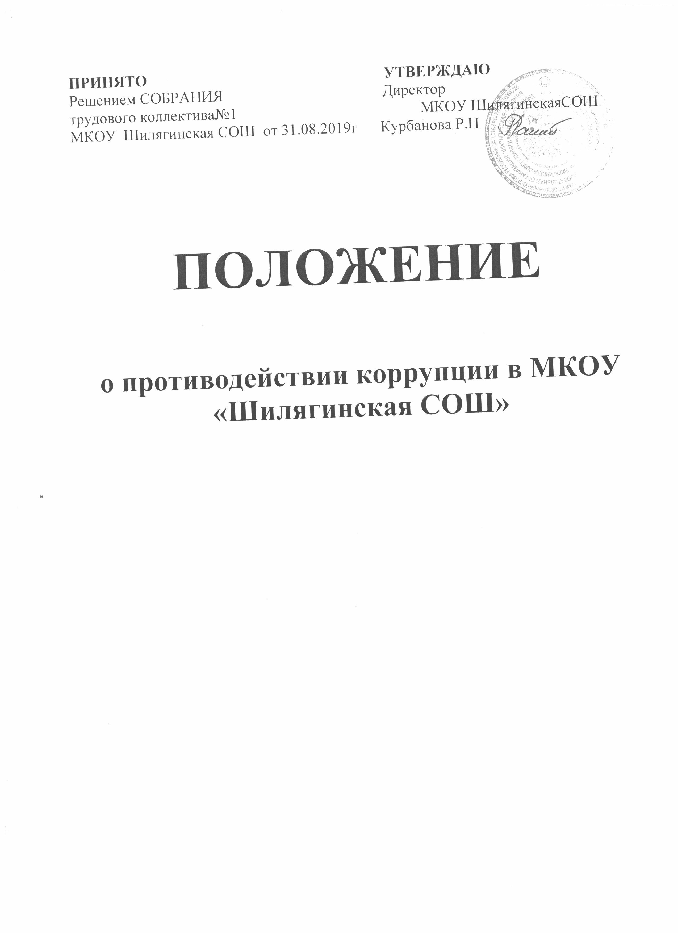

I. ОБЩИЕ ПОЛОЖЕНИЯ.

  - Данное Положение «О противодействии коррупции» (далее – Положение) разработано на основе Федерального закона от 25.12.2008 № 273-ФЗ «О противодействии коррупции».
  - Настоящим Положением устанавливаются основные принципы противодействия коррупции, правовые и организационные основы предупреждения коррупции и борьбы с ней, минимизации и (или) ликвидации последствий коррупционных правонарушений в муниципальной казённой общеобразовательной организации МКОУ «Шилягинская СОШ»

1.3. Для целей настоящего Положения используются следующие основные понятия:
1.3.1. коррупция:
а) злоупотребление служебным положением, дача взятки, получение взятки, злоупотребление полномочиями, коммерческий подкуп либо иное незаконное использование физическим лицом своего должностного положения вопреки законным интересам общества и государства в целях получения выгоды в виде денег, ценностей, иного имущества или услуг имущественного характера, иных имущественных прав для себя или для третьих лиц либо незаконное предоставление такой выгоды указанному лицу другими физическими лицами;
б) совершение деяний, указанных в подпункте "а" настоящего пункта, от имени или в интересах юридического лица;
1.3.2. противодействие коррупции - деятельность членов рабочей группы по противодействию коррупции и физических лиц в пределах их полномочий:
а) по предупреждению коррупции, в том числе по выявлению и последующему устранению причин коррупции (профилактика коррупции);
б) по выявлению, предупреждению, пресечению, раскрытию и расследованию коррупционных правонарушений (борьба с коррупцией);
в) по минимизации и (или) ликвидации последствий коррупционных правонарушений.
1.3.3. антикоррупционная политика – деятельность администрации Организации, направленная на создание эффективной системы противодействия коррупции;
1.3.4. антикоррупционная экспертиза правовых актов - деятельность специалистов по выявлению и описанию коррупциогенных факторов, относящихся к действующим правовым актам и (или) их проектам, разработке рекомендаций, направленных на устранение или ограничение действия таких факторов;
1.3.5. коррупционное правонарушение - деяние, обладающее признаками коррупции, за которое нормативным правовым актом предусмотрена гражданско-правовая, дисциплинарная, административная или уголовная ответственность;
1.3.6. коррупциогенный фактор - явление или совокупность явлений, порождающих коррупционные правонарушения или способствующие их распространению;
1.3.7. предупреждение коррупции - деятельность Организации по анти-коррупционной политике, направленной на выявление, изучение, ограничение либо устранение явлений, порождающих коррупционные правонарушения или способствующих их распространению.
1.4. Противодействие коррупции в Организации осуществляется на основе следующих принципов:
приоритета профилактических мер, направленных на недопущение формирования причин и условий, порождающих коррупцию;
обеспечения четкой правовой регламентации деятельности, законности и гласности такой деятельности, государственного и общественного контроля за ней;
приоритета защиты прав и законных интересов физических и юридических лиц;
неотвратимости ответственности за совершение коррупционных правонарушений;
комплексного использования организационных, информационно-пропагандистских и других мер;
приоритетного применения мер по предупреждению коррупции.

II. ОСНОВНЫЕ МЕРЫ ПО ПРОТИВОДЕЙСТВИЮ И
ПРОФИЛАКТИКЕ КОРРУПЦИИ.

  - Профилактика коррупции осуществляется путем применения следующих основных мер:
- формирование в коллективе педагогических и непедагогических работников учреждения нетерпимости к коррупционному поведению;
- формирование у родителей (законных представителей) обучающихся нетерпимости к коррупционному поведению;
- проведение мониторинга всех локальных актов, издаваемых администрацией учреждения на предмет соответствия действующему законодательству;
- проведение мероприятий по разъяснению работникам учреждения и родителям (законным представителям) обучающихся законодательства в сфере противодействия коррупции.

III. ОСНОВНЫЕ НАПРАВЛЕНИЯ ПРОТИВОДЕЙСТВИЯ КОРРУПЦИИ.

  - Создание механизма взаимодействия органов управления с гражданами и институтами гражданского общества;
  - принятие административных и иных мер, направленных на привлечение работников и родителей (законных представителей) обучающихся к более активному участию в противодействии коррупции, на формирование в коллективе и у родителей (законных представителей) обучающихся негативного отношения к коррупционному поведению;
  - совершенствование системы и структуры органов самоуправления;
  - создание механизмов общественного контроля деятельности органов управления и самоуправления;
  - конкретизация полномочий педагогических, непедагогических и руководящих работников учреждения, которые должны быть отражены в должностных инструкциях;
  - уведомление в письменной форме работниками учреждения администрации обо всех случаях обращения к ним каких-либо лиц в целях склонения их к совершению коррупционных правонарушений;
  - создание условий для уведомления обучающимися и их родителями (законными представителями) администрации учреждения обо всех случаях вымогания у них взяток работниками учреждения.

IV. ОРГАНИЗАЦИОННЫЕ ОСНОВЫ ПРОТИВОДЕЙСТВИЯ КОРРУПЦИИ.

  - Общее руководство мероприятиями, направленными на противодействие
  - коррупции, осуществляют директор учреждения и должностное лицо, ответственное за профилактику коррупционных правонарушений.
  - Должностное лицо, ответственное за профилактику коррупционных правонарушений, назначается приказом руководителя учреждения. По решению руководителя создается рабочая группа. В состав рабочей группы по противодействию коррупции обязательно входят председатель профсоюзного комитета, члены педагогического и учебно-вспомогательного персонала учреждения, представители родительской общественности.
  - Выборы членов Рабочей группы по противодействию коррупции проводятся на Общем собрании трудового коллектива и заседании родительского комитета. Обсуждается состав Рабочей группы на заседании Совета руководства, утверждается приказом директора учреждения.
  - Члены Рабочей группы избирают председателя. Члены Рабочей группы осуществляют свою деятельность на общественной основе.
  - Полномочия членов Рабочей группы по противодействию коррупции:
4.5.1. Председатель Рабочей группы по противодействию коррупции:
- определяет место, время проведения и повестку дня заседания Рабочей группы;
- на основе предложений членов Рабочей группы формирует план работы Рабочей группы на текущий учебный год и повестку дня его очередного заседания;
- по вопросам, относящимся к компетенции Рабочей группы, в установленном порядке запрашивает информацию от исполнительных органов государственной власти, правоохранительных, контролирующих, налоговых и других органов;
- информирует директора учреждения о результатах работы Рабочей группы;
- представляет Рабочую группу в отношениях с работниками учреждения, обучающимися и их родителями (законными представителями) по вопросам, относящимся к ее компетенции;
- дает соответствующие поручения членам Рабочей группы, осуществляет контроль за их выполнением;
- ведет и подписывает протокол заседания Рабочей группы.
    - Секретарь Рабочей группы:
организует подготовку материалов к заседанию Рабочей группы, а также проектов его решений;
информирует членов Рабочей группы и о месте, времени проведения и повестке дня очередного заседания Рабочей группы, обеспечивает необходимыми справочно-информационными материалами;
ведет протокол заседания Рабочей группы.
    - Члены Рабочей группы по противодействию коррупции:
- вносят председателю Рабочей группы предложения по формированию повестки дня заседаний Рабочей группы;
- вносят предложения по формированию плана работы;
- в пределах своей компетенции, принимают участие в работе Рабочей группы, а также осуществляют подготовку материалов по вопросам заседаний Рабочей группы;
- в случае невозможности лично присутствовать на заседаниях Рабочей группы, вправе излагать свое мнение по рассматриваемым вопросам в письменном виде на имя председателя Рабочей группы, которое учитывается при принятии решения;
- участвуют в реализации принятых Рабочей группой решений и полномочий.
  - Заседания Рабочей группы по противодействию коррупции проводятся не реже двух раз в год; обязательно оформляется протокол заседания. Заседания могут быть как открытыми, так и закрытыми.
  - Заседание Рабочей группы правомочно, если на нем присутствует не менее двух третей общего числа его членов. В случае несогласия с принятым решением, член Рабочей группы вправе в письменном виде изложить особое мнение, которое подлежит приобщению к протоколу. По решению Рабочей группы на заседания могут приглашаться любые работники учреждения или представители общественности.
  - Решения Рабочей группы по противодействию коррупции принимаются на заседании открытым голосованием простым большинством голосов присутствующих членов и носят рекомендательный характер, оформляются протоколом, который подписывает председатель Комиссии, а при необходимости, реализуются путем принятия соответствующих приказов и распоряжений директора, если иное не предусмотрено действующим законодательством. Члены Рабочей группы обладают равными правами при принятии решений.
  - Председатель и члены Рабочей группы добровольно принимают на себя обязательства о неразглашении сведений затрагивающих честь и достоинство граждан и другой конфиденциальной информации, которая рассматривается (рассматривалась) Рабочей группой. Информация, полученная Рабочей группой, может быть использована только в порядке, предусмотренном федеральным законодательством об информации, информатизации и защите информации.

V. ФУНКЦИИ РАБОЧЕЙ ГРУППЫ
ПО ПРОТИВОДЕЙСТВИЮ КОРРУПЦИИ.

  - Рабочая группа по противодействию коррупции выполняет функции в пределах своих полномочий:
    - ежегодно в декабре определяет основные направления в области противодействия коррупции и разрабатывает план мероприятий по борьбе с коррупционными проявлениями на следующий год;
    - реализует меры, направленные на профилактику коррупции;
    - вырабатывает механизмы защиты от проникновения коррупции в Организации;
    - осуществляет антикоррупционную пропаганду и воспитание всех участников образовательного процесса;
    - осуществляет анализ обращений работников учреждения, обучающихся и их родителей (законных представителей) о фактах коррупционных проявлений должностными лицами;
    - проводит проверки локальных актов учреждения на соответствие действующему законодательству;
    - проверяет выполнение работниками своих должностных обязанностей;
    - разрабатывает на основании проведенных проверок рекомендации, направленные на улучшение антикоррупционной деятельности учреждения;
    - организует работы по устранению негативных последствий коррупционных проявлений;
    - выявляет причины коррупции, разрабатывает и направляет директору Организации рекомендации по устранению причин коррупции;
    - взаимодействует с правоохранительными органами по реализации мер. направленных на предупреждение (профилактику) коррупции и на выявление субъектов коррупционных правонарушений;
    - принимают заявления работников учреждения, обучающихся и их родителей (законных представителей) о фактах коррупционных проявлений должностными лицами;
    - осуществляет антикоррупционную пропаганду и воспитание всех участников образовательного процесса;
    - информирует о результатах работы директора Организации.
  - В компетенцию Рабочей группы по противодействию коррупции не входит координация деятельности правоохранительных органов по борьбе с преступностью, участие в осуществлении прокурорского надзора, оперативно-розыскной и следственной работы правоохранительных органов.

VI. ОТВЕТСТВЕННОСТЬ ФИЗИЧЕСКИХ И ЮРИДИЧЕСКИХ ЛИЦ ЗА КОРРУПЦИОННЫЕ ПРАВОНАРУШЕНИЯ.

  - Граждане Российской Федерации, иностранные граждане и лица без гражданства за совершение коррупционных правонарушений несут уголовную, административную, гражданско-правовую и дисциплинарную ответственность в соответствии с законодательством Российской Федерации.
  - Физическое лицо, совершившее коррупционное правонарушение, по решению суда может быть лишено в соответствии с законодательством Российской Федерации права занимать определенные должности государственной и муниципальной службы.
  - В случае, если от имени или в интересах юридического лица осуществляются организация, подготовка и совершение коррупционных правонарушений или правонарушений, создающих условия для совершения коррупционных правонарушений, к юридическому лицу могут быть применены меры ответственности в соответствии с законодательством Российской Федерации.
  - Применение за коррупционное правонарушение мер ответственности к юридическому лицу не освобождает от ответственности за данное коррупционное правонарушение виновное физическое лицо, равно как и привлечение к уголовной или иной ответственности за коррупционное правонарушение физического лица не освобождает от ответственности за данное коррупционное правонарушение юридическое лицо.

VII. Внесение изменений и дополнений.

7.1. Внесение изменений и дополнений в настоящее Положение осуществляется путем подготовки проекта Положения в новой редакции заместителем председателя Рабочей группы
7.2. Утверждение Положения с изменениями и дополнениями директором осуществляется после принятия Положения решением общего собрания работников Организации.
VIII. Рассылка.
8.1. Настоящее положение размещается на сайте Организации для ознакомления всех участников образовательного процесса.
IX. Порядок создания, ликвидации, реорганизации и переименования.
  - Рабочая группа создается, ликвидируется, реорганизуется и переименовывается приказом руководителя по решению Общего совета трудового коллектива Организации.
С Положением ознакомлены:

